ОТЧЁТ
по практической работе № 1
«Agile и Jira: управление проектом Habit Tracker»
Выполнил: [Максимов Егор Дмитриевич]
Проекты в Jira: 1.HT-Habit Tracker (шаблон Scrum) 2. HTK — Habit Tracker (шаблон Kanban)

Задание 1. Регистрация и настройка проектов в Jira
Для управления разработкой «Habit Tracker» в Atlassian Jira Cloud (бесплатный тариф) было создано рабочее пространство habit-tracker- fobozz.atlassian.net. В нём развернуто два изолированных проекта типа Team-managed:
- HT (Habit Tracker Scrum): проект на базе шаблона Scrum. Его задача — итеративная разработка ядра системы, где есть жесткие зависимости между сервером и интерфейсом. Сюда вошли эпики E1 «Аутентификация», E2 «Backend API» и E3 «Веб-дашборд».
- HTK (Habit Tracker Kanban): проект на базе шаблона Kanban. Он предназначен для непрерывного потока задач по мобильной разработке, инфраструктуре, QA и хотфиксам. В него включены эпики E4 «Мобильное приложение» и E5 «Инфраструктура и качество».
Настройка оценки и ролей: в настройках обоих проектов (Project settings -> Features) была активирована функция Estimation с использованием шкалы Story Points. Поскольку в проектах типа Team-managed классические «Компоненты» недоступны, роли виртуальной команды (Backend, Frontend, Mobile, QA, DevOps) были реализованы через Метки (Labels) и зафиксированы в текстовых описаниях задач.

Задание 2. Декомпозиция проекта: эпики и бэклог
Проект «Habit Tracker» был разбит на 5 эпиков (E1–E5) и 20 пользовательских историй (User Stories). Общая трудоёмкость бэклога составила 63 Story Points. Все истории оформлены по Agile-стандарту («Как <роль>, я хочу <действие>, чтобы <польза>»), оценены в SP и привязаны к соответствующим ролям.

ID | Эпик | Формулировка (User Story) | Роль | SP
US1.1 | E1. Аутентификация | Как пользователь, я хочу зарегистрироваться по email/паролю, чтобы иметь личный кабинет. | Backend | 3
US1.2 | E1. Аутентификация | Как пользователь, я хочу входить в систему (JWT), чтобы получать доступ к своим привычкам. | Backend | 3
US1.3 | E1. Аутентификация | Как пользователь, я хочу просматривать и редактировать профиль, чтобы менять свои данные. | Frontend | 2
US1.4 | E1. Аутентификация | Как пользователь, я хочу восстанавливать пароль по email, чтобы не терять доступ. | Backend | 2
US2.1 | E2. API Привычки | Как backend-разработчик, я хочу реализовать CRUD-эндпоинты для «Привычки», чтобы клиенты могли создавать, читать, изменять и удалять привычки. | Backend | 5
US2.2 | E2. API Привычки | Как пользователь, я хочу отмечать выполнение привычки за день, чтобы вести учет. | Backend | 3
US2.3 | E2. API Привычки | Как пользователь, я хочу видеть серию (streak) и статистику, чтобы отслеживать прогресс. | Backend | 5
US2.4 | E2. API Привычки | Как разработчик, я хочу валидацию запросов и единый формат ошибок, чтобы клиенты корректно обрабатывали сбои. | Backend | 2
US3.1 | E3. Веб-дашборд | Как пользователь, я хочу видеть страницу входа и регистрации, чтобы авторизоваться в вебе. | Frontend | 3
US3.2 | E3. Веб-дашборд | Как пользователь, я хочу видеть список привычек с возможностью добавления/редактирования, чтобы управлять ими. | Frontend | 5
US3.3 | E3. Веб-дашборд | Как пользователь, я хочу видеть график прогресса и статистики, чтобы анализировать свои результаты. | Frontend | 5
US3.4 | E3. Веб-дашборд | Как пользователь, я хочу, чтобы дашборд был адаптивным, чтобы пользоваться им с телефона. | Frontend | 3
US4.1 | E4. Мобильное | Как пользователь, я хочу быстро отмечать привычку в приложении, чтобы не забывать это делать. | Mobile | 3
US4.2 | E4. Мобильное | Как пользователь, я хочу получать push-напоминания, чтобы не пропускать привычки. | Mobile | 5
US4.3 | E4. Мобильное | Как пользователь, я хочу синхронизировать приложение с backend, чтобы данные не терялись. | Mobile | 3
US5.1 | E5. Инфраструктура | Как DevOps, я хочу инициализировать репозиторий и структуру проекта, чтобы начать разработку. | DevOps | 2
US5.2 | E5. Инфраструктура | Как DevOps, я хочу настроить dev/prod конфигурации, чтобы окружения не пересекались. | DevOps | 2
US5.3 | E5. Инфраструктура | Как QA, я хочу набор тестовых сценариев для API, чтобы проверять корректность работы. | QA | 3
US5.4 | E5. Инфраструктура | Как QA, я хочу чек-лист ручного тестирования дашборда, чтобы проверять UI. | QA | 2
US5.5 | E5. Инфраструктура | Как Mobile-разработчик, я хочу обрабатывать мёртвые push-токены (hotfix), чтобы не спамить пользователей. | Mobile | 2

Критерии приёмки (Acceptance Criteria) для ключевых историй:
US2.1 (CRUD-эндпоинты для сущности «Привычка»):
- Запрос POST /habits с валидным JSON-телом создает новую привычку в БД и возвращает HTTP-статус 201 Created.
- Запрос GET /habits/{id} возвращает HTTP-статус 404 Not Found при обращении к несуществующему идентификатору.
- Запрос DELETE /habits/{id} проверяет JWT-авторизацию владельца привычки и возвращает 204 No Content (или 403 Forbidden при попытке удалить чужую запись).

US2.3 (Подсчёт серии (streak) и агрегированной статистики):
- При ежедневной отметке привычки без пропусков счётчик текущей серии увеличивается на 1.
- При пропуске календарного дня текущий streak сбрасывается в 0, но исторический рекорд (max_streak) сохраняется в БД.
- Эндпоинт GET /habits/stats возвращает агрегированный процент успешного выполнения привычек за текущую неделю и календарный месяц.

US4.2 (Push-напоминания о привычках):
- Пользователь может задать индивидуальное время отправки push-напоминания в карточке каждой привычки.
- Уведомление корректно доставляется на мобильное устройство в заданное время, включая фоновый и заблокированный режимы.
- Нажатие (тап) на push-уведомление осуществляет глубокий переход (Deep Link) сразу на экран быстрой отметки привычки.

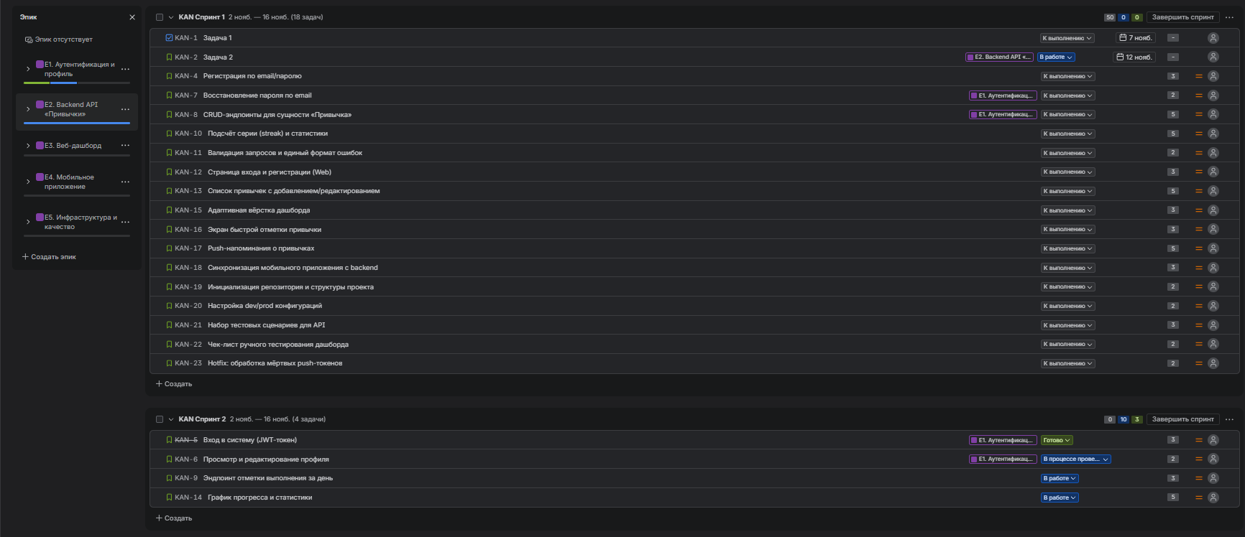
Рисунок 1 — Сформированный бэклог проекта в Jira

Задание 3.Цикл 1 — Scrum: планирование и проведение спринта

1. Параметры спринта (Sprint Planning)
В проекте HT был инициирован спринт под названием HT Sprint 1. Его ключевые характеристики:
- Продолжительность: 2 недели (14 дней).
- Sprint Goal: «Реализовать регистрацию/вход, базовый бэкенд CRUD привычек и отображение списка привычек в вебе».
- Общая трудоёмкость (Velocity): 16 Story Points, что соответствует рекомендованному диапазону 15–18 SP.
- Наполнение Sprint Backlog: в итерацию вошли четыре задачи: HT-1 (US1.1, 3 SP), HT-2 (US1.2, 3 SP), HT-5 (US2.1, 5 SP) и HT-10 (US3.2, 5 SP).

2. Движение задач и обратная связь от команды
С момента старта спринта (Start Sprint) карточки задач последовательно проходили через статусы доски. Разработчики оставили отчётные комментарии в каждой задаче:
- HT-1 (US1.1, Done): «Эндпоинт /api/auth/register реализован и протестирован. Пароли хешируются с помощью bcrypt, данные сохраняются в PostgreSQL».
- HT-2 (US1.2, Review): «Настроена генерация access и refresh JWT-токенов (сроки жизни 15 минут и 7 дней). Код покрыт unit-тестами и передан на ревью».
- HT-5 (US2.1, In Progress): «Создана ORM-модель Habit, написаны методы создания и чтения. В процессе — реализация PUT и DELETE с проверкой прав владельца».
- HT-10 (US3.2, In Progress): «Готов базовый React-компонент списка и модальное окно создания. Ожидаю завершения бэкенд-эндпоинтов PUT/DELETE для интеграции».

3. Работа с блокером (Impediment)
Задача HT-2 (US1.2) была помечена флагом Impediment и лейблом blocked.
- Суть проблемы: Backend-разработчик не имел доступа к тестовой базе PostgreSQL, что мешало проверить сохранение сессий и refresh-токенов.
- Действия тимлида: Вопрос эскалирован на DevOps-инженера. Для разработчика был развёрнут локальный Docker-контейнер с PostgreSQL и выданы переменные окружения (.env). Блокер устранён в течение 2 часов, задача переведена в Review.
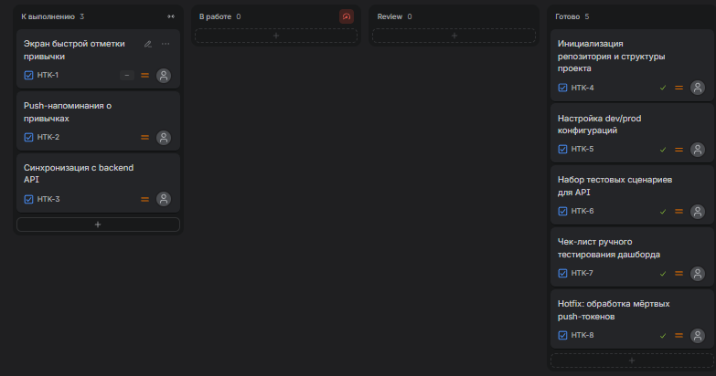
Рисунок 2 —доска спринта HT Sprint 1 в проекте Scrum

4. Завершение итерации и Ретроспектива
После закрытия спринта (Complete Sprint) команда провела ретроспективу:
- What went well (Что прошло хорошо): Эффективное взаимодействие Backend и Frontend разработчиков; задача US1.1 (регистрация) закрыта в Done без возвратов на доработку.
- What didn't go well (Что не получилось): Инфраструктурные проблемы с доступом к БД привели к задержке US1.2 на этапе Review; задачи US2.1 и US3.2 не успели дойти до Done.
- Action Items (Что изменим): Ввести обязательный чек-лист готовности окружения (Infra Check) перед стартом спринта; добавить генерацию OpenAPI/Swagger-моков в первый день, чтобы фронтенд не зависел от бэкенда.

Рисунок 3 — Отчёт по завершённому спринту (Sprint Report) с итогами итерации в проекте HT

Задание 4. Цикл 2 — Kanban: организация непрерывного потока
В проекте HTK (Habit Tracker Kanban) был настроен непрерывный поток для эпиков E4 и E5. Управление задачами строится на Pull-принципе и жёстких WIP-лимитах.
1. Настройка доски и ограничений: На доске выстроена цепочка статусов Backlog -> To Do -> In Progress -> Review -> Done. Установлены лимиты: In Progress ≤ 2 задачи, Review ≤ 2 задачи.
2. Прохождение плановых задач: В работу первыми были взяты HTK-1 (Инициализация репозитория, DevOps) и HTK-2 (Настройка конфигураций, DevOps). После заполнения лимита In Progress (2/2) новые задачи не брались, пока эти две не перешли в Review и Done. Затем через полный цикл прошли задачи качества: HTK-3 (Тестовые сценарии, QA) и HTK-4 (Чек-лист, QA).
3. Внеплановая задача (Hotfix): В середине работы поступила критическая задача HTK-8 (US5.5 Hotfix: обработка мёртвых push-токенов). Благодаря гибкости Kanban, бэклог был изменён мгновенно: хотфикс получил наивысший приоритет, занял свободный слот в In Progress (с соблюдением лимита), был проверен в Review и доведён до Done вне очереди.
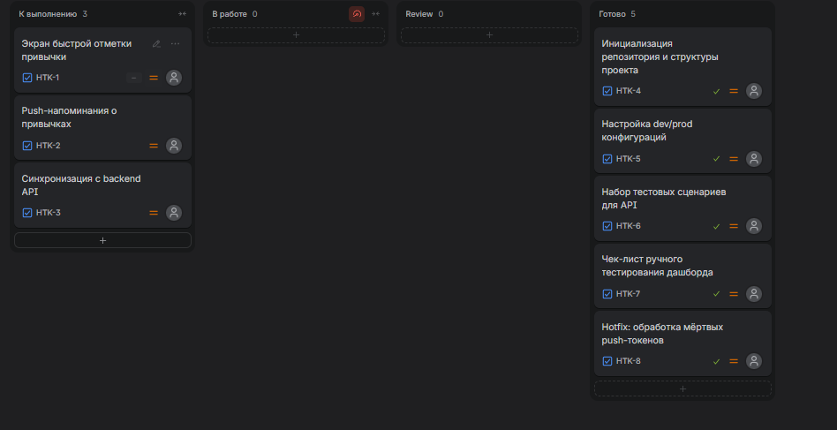
Рисунок 4 — Kanban-доска проекта HTK с настроенными WIP-лимитами
Задание 5. Сравнительный анализ Scrum и Kanban
На основе практического прохождения двух циклов управления проектом «Habit Tracker» (спринт в проекте HT и поток в проекте HTK) был выполнен сравнительный анализ методологий:
Критерий / Вопрос | Развёрнутый ответ и обоснование тимлида
1. Что было проще спланировать — спринт или поток? | Структурно проще и прозрачнее спланировать спринт (Scrum) на старте итерации: тимлид один раз в 2 недели оценивает ёмкость команды (Velocity = 16 SP), фиксирует единую цель (Sprint Goal) и отбирает связный пул историй. Однако в процессе работы поток (Kanban) требует меньше накладных расходов на церемонии: не нужно рассчитывать общую ёмкость итерации — достаточно поддерживать актуальный приоритет в колонке To Do и следить, чтобы исполнители вытягивали карточки строго по WIP-лимитам (≤ 2).
2. Где сложнее было среагировать на внеплановую задачу? | Значительно сложнее в Scrum. В рамках проекта HT бэклог спринта (16 SP) замораживается после нажатия Start Sprint ради сохранения фокуса на Sprint Goal. Вклинивание внепланового хотфикса №20 внутрь активного спринта потребовало бы либо нарушения правил Scrum и искажения диаграммы сгорания (Burndown Chart), либо вытеснения одной из плановых задач. В Kanban (проект HTK) реакция оказалась мгновенной и естественной: задача US5.5 (Hotfix мёртвых push-токенов) была добавлена на вершину очереди To Do и сразу вытянута в свободный слот In Progress без остановки процесса.
3. Какую методологию вы выбрали бы для всего проекта Habit Tracker целиком и почему? | Оптимальным решением для проекта «Habit Tracker» является поэтапный гибридный подход (Scrumban / разделение по стадиям жизненного цикла):  • На этапе разработки MVP (первые 2–3 месяца): базой должен быть Scrum. Продукт состоит из трёх тесно связанных частей (Backend API на Python, Web-дашборд и Mobile-клиент на React Native). Фронтенд и мобильное приложение напрямую зависят от готовности эндпоинтов бэкенда (например, US3.2 зависит от US2.1). Двухнедельные спринты с общей целью синхронизируют разработчиков разных профилей и гарантируют получение рабочего инкремента.  • На этапе эксплуатации, развития после релиза и работы DevOps/QA: целесообразно перейти на Kanban, так как поток задач смещается в сторону независимых доработок, настройки CI/CD, тестирования и экстренных исправлений (таких как US5.5 Hotfix push-токенов), где критична минимальная длительность цикла (Cycle Time), а не двухнедельное планирование.

Задание 6. Контрольный перечень артефактов в отчёте
Все обязательные артефакты практического занятия № 1 подготовлены и включены в настоящий документ:
- Настроены два проекта в Jira Cloud (HT по шаблону Scrum и HTK по шаблону Kanban). Активирована функция Estimation (Story Points). Роли виртуальной команды (Backend, Frontend, Mobile, QA, DevOps) реализованы через Метки (Labels) и зафиксированы в описаниях задач, так как проекты имеют тип Team-managed (10% оценки).
- Сформирован полный бэклог из 5 эпиков и 20 пользовательских историй с оценками SP, ролями и критериями приёмки; приложен Рисунок 1 (30% оценки).
- Проведён спринт HT Sprint 1 на 16 SP с целью спринта, комментариями исполнителей, разрешением блокера на задаче HT-2 и ретроспективой; приложены Рисунок 2 и Рисунок 3 (25% оценки).
- Настроен непрерывный поток Kanban в проекте HTK с WIP-лимитами (In Progress ≤ 2, Review ≤ 2), проведены 4 плановые задачи и внеплановый Hotfix №20 (HTK-8); приложен Рисунок 4 (20% оценки).
- Заполнена таблица сравнительного анализа Scrum и Kanban с архитектурно обоснованным выбором методологии для проекта Habit Tracker (15% оценки).

